Årsplan 2025-2026
  - 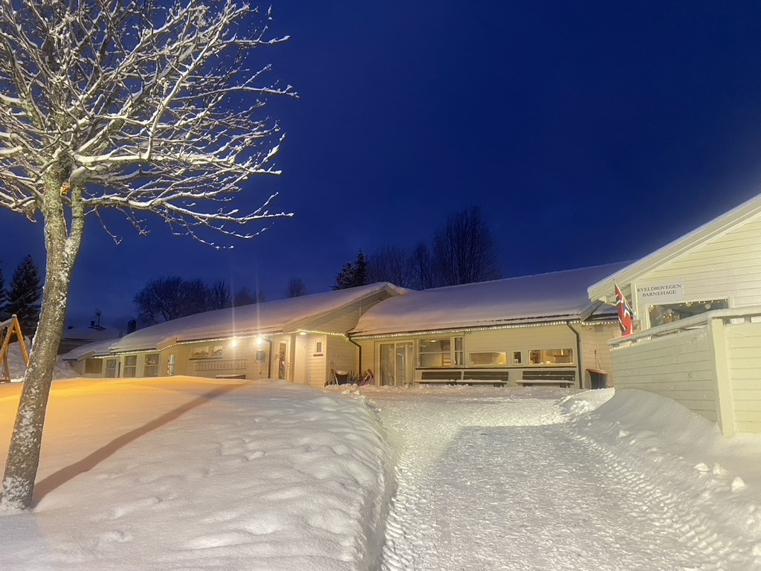 Kveldrovegen barnehage SA
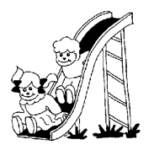

Godkjent SU 06.10.25
Innholdsfortegnelse
Velkommen til Kveldrovegen barnehage 3
Årsplan 4
Avdelingene 4
Barnehagens innhold 4
Barnehagens verdigrunnlag 4
Vennskap, omsorg, danning og læring. 4
Språkutvikling 5
Barns medvirkning 5
Barnehagens arbeidsmåter 6
Dokumentasjon 6
Samarbeid mellom barnets hjem og barnehagen. 6
Samarbeid med andre instanser. 7
Tilvenning i barnehagen 7
Overgang fra småbarnsavdeling til storbarnsavdeling 8
Overgang barnehage-skole 8
Årshjul aktiviteter 8
Årshjul psykososialt barnehagemiljø 9
Progresjonsplan Kveldrovegen barnehage 10

Velkommen til Kveldrovegen barnehage
Kveldrovegen barnehage åpnet 6. mai 1991.
Kveldrovegen barnehage SA er et privat barnehagesamvirke som eies og drives av de foresatte som til enhver tid har barnehageplass. Barnehagen drives etter egne vedtekter, samt offentlige lover og regler om barnehagedrift.
Barnehagen drives av et eierstyre, hvor styrerepresentantene rekrutteres fra foreldregruppa og personalrepresentant. Barna i barnehagen rekrutteres fra søknadsmassen til samordnet opptak i Tromsø kommune.
Vi har knyttet oss til IBID, som er en interesseorganisasjon for ideelle, enkeltstående barnehager. Her skjer det faglig samarbeid, kompetanseutvikling og veiledning for personal.
Kveldrovegen er medlem av Private Barnehagers Landsforbund (PBL). Gjennom dem har vi vår tariffavtale, forsikringer, hjemmeside og HMS system.
Vi ligger sentralt til sør på Tromsøya med kort avstand til både skogen og fjæra. Vi bruker nærområdet vårt aktiv gjennom hele året.

Barnehagens åpningstid er mandag til fredag 07.15-16.30.

På hjemmesiden vår finnes ytterlige informasjon om åpningstider, dagsrytme selskapsvedtekter og barnehagevedtekter.
Adresse: Kveldrovegen 74, 9007 Tromsø
Hjemmeside: Kveldrovegen.barnehage.no
Facebook: Kveldrovegen barnehage SA
Instagram: kveldrovegenbarnehage
Telefon: 77 61 82 22
Epost: tone.sorensen@kveldrovegen.no

Årsplan
Årsplan er utarbeidet for å være et styringsdokument for de ansatte. Den brukes også for å gi informasjon om barnehagens pedagogiske arbeid til foreldre, myndighet og andre samarbeidspartnere. Årsplanen godkjennes av barnehagens samarbeidsutvalg og gjelder i 1 år fra godkjent dato.

I tillegg til årsplan har hver avdeling periodeplan som går nærmere inn på hva som vektlegges på de ulike avdelingene.

Avdelingene
Vi har 4 avdelinger med 54-58 plasser i alderen 0-6 år.
Løvetann: 9-10 barn, i alderen 1-2 år
Engsoleie: 9-10 barn i alderen 1-2 år
Fiolen: 17-19 barn i alderen 3-6 år
Marikåpa: 17-19 barn i alderen 3-6 år

Fleksible gruppesammensetninger er nødvendig på grunn av felles opptak til barnehager i Tromsø kommune. Alderssammensetningene og antall barn på avdelingene vil derfor kunne variere fra år til år

Barnehagens innhold

Barnehagens verdigrunnlag
Barnehagens samfunnmandat er, i samarbeid og forståelse med hjemmet, å ivareta barnas behov for omsorg og lek og fremme læring og danning som grunnlag for allsidig utvikling (Kap. 1 i Rammeplan for barnehager)

Vennskap, omsorg, danning og læring.

Mål: Alle barn skal oppleve et inkluderende læringsmiljø som fremmer trygghet, trivsel, helse og læring.

Sosial kompetanse er en forutsetning for å fungere godt sammen med andre og omfatter ferdigheter, kunnskaper og holdninger som utvikles gjennom sosialt samspill. I barnehagen skal alle barn kunne erfare å være betydningsfulle for fellesskapet og å være i positivt samspill med barn og voksne. I barnehagen legger vi til rette for utvikling av vennskap og sosialt fellesskap. Barnas selvfølelse skal støttes, samtidig som de skal få hjelp til å mestre balansen mellom å ivareta egne behov og det å ta hensyn til andres behov. Barnehagelovens § 42 gir oss alle plikt til å sikre at alle barna har det trygt og godt i barnehagen.

Gjennom samlingsstunder, samtaler, planlagte aktiviteter og temaarbeid legger vi til rette for aktiviteter som fremmer alle barnas utvikling og trivsel. Personalet støtter og undrer seg sammen med barna. Gjennom alt vi gjør i barnehagen jobber vi hele tiden for å fremme leken, helsen, trivselen og læringen til hvert enkelt barn. Vi jobber for at alle skal føle at de har en positiv plass i fellesskapet. Om noen føler krenkelser som utestenging eller mobbing, skal barna bli tatt på alvor, og det settes inn tiltak i samarbeid med barnets hjem.

Leken har en sentral plass i barnehagen. Vi ønsker å gi gode vilkår for lek og vennskap. Leken skal være en arena for barnas utvikling og læring, og for sosial og språklig samhandling. Vi inspirerer og gir rom for ulike typer lek både ute og inne. Barna skal oppleve glede, humor, spenning og engasjement gjennom lek - alene og sammen med andre.
Vi legger til rette for tilrettelagt lek i form av ulike lekemiljøer. Personalet veksler mellom å være deltaker og observatør i leken.
Alle barna skal føle på omsorg og tilhørighet i barnehagen. Vi skal sørge for at alle barn føler glede og mestring i hverdagen. Sammen støtter vi barna i å mestre motgang, og det å kjenne på følelsen av egenverd. Gjennom samtaler, åpenhet, nysgjerrighet og varme oppmuntrer vi barna til å ta imot omsorg, og vise omsorg for andre.

Språkutvikling

Mål: Alle barn skal få god språkstimulering, og delta i aktiviteter som fremmer kommunikasjon og en helhetlig språkutvikling.

Gjennom dialog og samspill støtter personalet barna i å kommunisere, medvirke, lytte, forstå og skape mening. Vi jobber for at alle barn skal få god språkstimulering gjennom barnehagehverdagen, og alle barn skal få delta i aktiviteter som fremmer kommunikasjon og en helhetlig språkutvikling. Vi har språkgrupper i de ulike aldersgruppene på de ulike avdelingene. Vi legger til rette for den gode samtalen i hverdagen og oppmuntrer barna til å fortelle om egne opplevelser. Vi er bevisst på måten vi voksne ordlegger oss og opptrer som gode forbilder. Vi støtter hvert enkelt barn i deres utvikling, og gir varierte språklige opplevelser gjennom bøker, eventyr, sang, musikk, rim, regler, visuelle bilder og konkreter. Vi bruker ulike tilrettelagte språkpakker og digitale verktøy i vårt språkarbeid.

Barns medvirkning

Mål: Barna skal få mulighet til å påvirke og ha innflytelse i sin barnehagehverdag.

Barnehagen skal ivareta barnas rett til medvirkning ved å legge til rette for og oppmuntre til at barna kan få gitt uttrykk for sitt syn på barnehagens daglige virksomhet. Vi jobber med tema/aktiviteter ut fra barnas uttrykte interesser, utviklingsbehov og ønsker. Personalet lytter, observerer og har samtale med barna for å følge opp alle barns ulike uttrykk og behov. Vi lytter til barnets stemme både individuelt og i gruppe. Vi er lydhøre til alle barns verbale og non-verbale uttrykk.

Barnehagens arbeidsmåter

Dokumentasjon

Mål: Personalet skal gjennom systematisk planlegging, vurdering og dokumentasjon ivareta barnehagens samfunnsmandat og være en lærende organisasjon.

Vi bruker hjemmesiden aktivt til å dele bilder, månedsplan og annen informasjon. Det blir også hengt opp bilder, kunst og info på de ulike avdelingene. Vi bruker Instagram og Facebook til å dele litt av hverdagen. Alle avdelingene har hver sin periodeplan som går litt nærmere inn på satsingsområdene og temaarbeid.

Barnehagen har 5 planleggingsdager. Minst 3 av disse dagene brukes til planlegging og evaluering av året, målsetningene og det pedagogiske arbeidet. Vi har både felles og avdelingsvis planlegging og evaluering. Vi går igjennom målene våre, drøfter og kartlegger forventinger. Vi starter året med planlegging, forventninger og setter oss mål. Vi avslutter året med evaluering av arbeidet og måloppnåelse.

1-2 av dagene brukes til kurs og kompetanseheving av personalet. Det arrangeres felles kursdag i regi av IBID i november. Her deltar hele personalgruppen. Vi bruker kompetansepakkene til UDIR og digitale kurs i regi av PBL.

De ansatte har personalmøte hver 6. uke på kveldstid. Møtene har en varighet på 3 timer. Møtene brukes til temaarbeid, kompetanseheving, kurs, HMS, planlegging, evaluering, samarbeid og drøftinger.

Alle avdelingene har avdelingsmøte hver uke. Her planlegger dem månedsplan, ulike tema, evaluering, klargjøring til aktivitet, samtaler om barna og rutiner.

Hver 4. uke har vi pedagogmøter. Her drøftes ulike saker, situasjoner og tilrettelegginger. Vi søker råd og støtte hos hverandre. Det deles tips og erfaringer gjennom samtaler og drøftinger.

I tillegg sendes personalet på jevnlige kurs og konferanser som vi får tilbud om. Disse er i regi av Tromsø kommune, IBID, PBL, UDIR mm.

Samarbeid mellom barnets hjem og barnehagen.

Mål: Barnehagen og barnets hjem skal tett i samarbeid ivareta barnets behov og allsidig utvikling.

En god kontakt mellom barnehage og hjem er av stor betydning for arbeidet med barna. Den daglige bringe og hente situasjonen er naturligvis det viktigste for å oppnå dette. I disse situasjonene kan vi formidle informasjon til hverandre som kan ha betydning for barnets opphold i barnehagen, samt at foresatte får informasjon om hva barnet har gjort i løpet av dagen. Vi får også vite litt om hva barnet er opptatt av, og hvordan foresatte opplever barnehagen. I fellesskap kan vi legge forholdene til rette for at hvert enkelt barn skal ha gode utviklingsmuligheter i barnehagen.

Hver høst arrangeres det foreldremøter på alle avdelingene. Her planlegges barnehageåret.
Foresatte får en mulighet til å bli kjent med de andre foreldrene og bidrar med innspill på hva vi skal vektlegge dette året.

Vi inviterer til foreldresamtaler i november hvor vi drøfter barnets utvikling. Vi gjennomfører også ekstra foreldesamtaler ved behov.

Samarbeid med andre instanser.

Mål: Tett på, tidlig innsats.

Foruten tett samarbeid med barnets hjem så samarbeider vi også med andre instanser ved behov.

PPT
Helsestasjon
Ressursteam
Skole
BUP
Fysioterapeut
Ergoterapeut
Logoped
Statsforvalter

Vi har gode rutiner for å sikre tidlig innsats når vi se barn som har behov for ekstra veiledning og støtte. Det allmennpedagogiske tilbudet tilpasses etter barnets behov og forutsetninger.

Tilvenning i barnehagen

Mål: Barna skal oppleve trygghet og vi tilpasser tilvenningstiden ut fra barnets behov.

Vi har tre tilvenningsdager i barnehagen. En av de ansatte er tett på hele tiden for å skape gode og trygge rammer. Foreldre er til stede og tilgjengelig for gjensidig informasjon om barnet og barnehagen. Disse tre dagene må foreldrene regne med å sette av fullt og helt til tilvenningen.

Vi har fokus på å bygge trygge, gode og sterke relasjoner mellom barn og voksne i barnehagen. Barn trenger sensitive og omsorgsfulle voksne rundt seg og trygghet er en forutsetning for at barna skal utforske, leke og lære. Den første tiden i barnehagen vil personalet bruke mye tid på å bli kjent med barnet, det er viktig å bygge trygghet og tillit fra første dag.

Overgang fra småbarnsavdeling til storbarnsavdeling

Mål: En trygg opplevelse for hvert enkelt barn.

Etter jul starter vi opp med besøk på den storavdelingen dem skal starte på ved nytt barnehageår. Vi har jevnlige besøk, og skifter på å ha besøk under måltider, aktiviteter og lek. Dem kommer over i grupper, og har alle noen de kjenner godt fra før. De ansatte tar seg god tid til å bli kjent med barna gjennom samtale, lek og aktiviteter. Barna skal føle seg trygg på de ansatte, de andre barna og avdelingen. I starten er det med en voksen fra småbarnsavdelingene for å skape trygghet. De ansatte på småbarnsavdeling gjennomfører også overgangssamtaler med de ansatte på storbarnsavdeling.

Overgang barnehage-skole

Mål: Overgangen skal bli best mulig for hvert enkelt barn.

Siste året i barnehagen gjennomføres skoleklubb en dag i uka. Her jobber vi blant annet med Trampoline som er skole forberedende verktøy. Vi deltar på vennskapsgrupper med barnehagene i nærområdet, og på besøksdager i regi av de ulike skolene.

Vi har barneintervju som legger grunnlaget for skjemaet som vi i samarbeid med foreldrene sender inn til skolen dem skal starte på. Det gjennomføres overgang samtaler med foreldrene til hvert enkelt barn som skal starte på skolen. Barnehage, skole og foreldre har også møte før skolestart hvis det er behov for det.

Årshjul aktiviteter
Høsten | Tilvenning -trygghet, lek og omsorg.  Vi ser etter høsttegn, høster inn grønnsaker.  Ulike temaarbeid på de ulike avdelingene.  Mye utetid.
Vinter | 21. november: Mørketidsfest -felles for hele barnehagen.  Juleforberedelser.  4. desember: Nissefest -felles for hele barnehagen.  12. desember: Lucia. De eldste går i tog inn til småavdelingene.  21. januar: Solfest -felles for hele barnehagen.  6. februar: Samenes nasjonaldag. Vi markerer dagen og har temaarbeid i forkant.  26. februar: Karneval -felles for hele barnehagen.  Vi arrangere vinteraktivitetsuke i løpet av vintermånedene.  Påskeforberedelser.  Påskefrokost -foreldre/søsken inviteres til påskefrokost sammen med oss.  Ulike temaarbeid på de ulike avdelingene.
Vår | Det plantes frø og grønnsaker.  Ulike temaarbeid på de ulike avdelingene.  Tilvenning fra små til stor avdeling.  Mye utetid.
Sommer | 10. juni: Sommerfest -foreldrene arrangere sommerfest for barna, foreldre og søsken.  Sommerbarnehage -avdelingene er sammenslått og det blir ulike tema gjennom sommeren.  Mye utetid.

Årshjul psykososialt barnehagemiljø
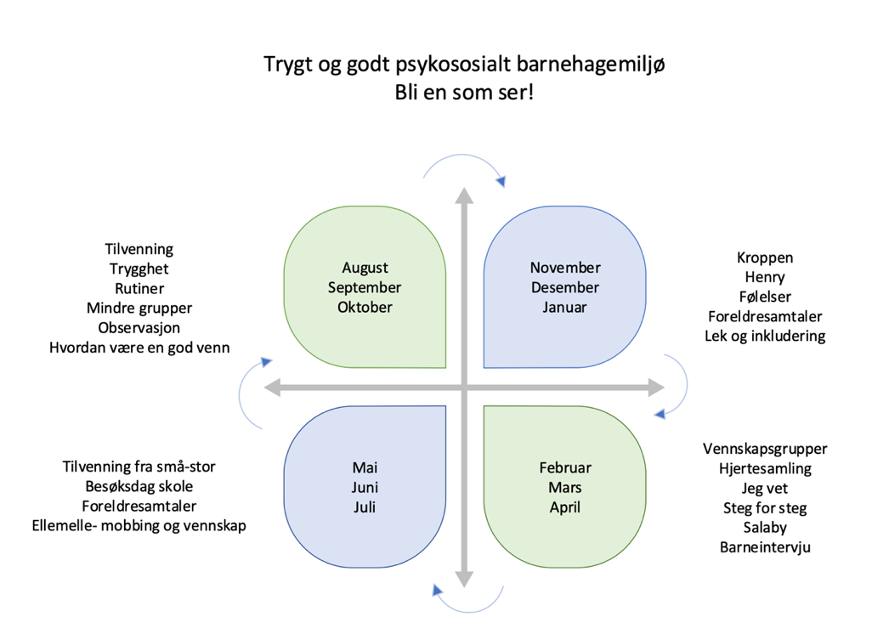

Progresjonsplan Kveldrovegen barnehage

Kommunikasjon, språk og tekst
Barna skal få utforske og utvikle sin språkforståelse og språkkompetanse. Hvert barn skal oppleve glede, nysgjerrighet og mestring i bruk av språket.
Ca 1-2 år | Ca 3-4 år | Ca 5-6 år
- Høytlesning  - Lett tilgang til et variert utvalg av billedbøker  - Enkle sanger, rim og regler  - Lek med lyd  - Bruke konkreter og bilder i samtale  - Samtale med aktiv voksen  - Utvikle evnen til å kommunisere i lek og samspill  - Øve på å se sammenheng mellom ord og bilde  - Innblikk i ulike media og digitale verktøy  - Alderstilpassete språkgrupper | - Høytlesning  - Tilgang til bøker med enkel tekst  - Samtale med aktiv voksen  - Sang, rim og regler  - Delta i samtaler om ulike tema  - Leke med språket  - Dramatisering  - Starten på rollelek  - Gjenkjennings  leker  - Sette ord på følelser  - Oppfordre til å skrive tegn og symboler  - Øke kjennskap til ulike media og digitale verktøy  - Alderstilpassete språkgrupper | - Høytlesning  - Tilgang til ulike bøker  - Samtale og refleksjon  - Øve på å skrive navnet sitt  - Rollelek  - Forberedelser til skolestart  - Bruke digitale verktøy  - Spille spill  - Gjenfortelle historier og opplevelser  - Bruke språket aktivt i ulike daglige rutiner og situasjoner  - Alderstilpassete språkgrupper
- Personalet: Være tilgjengelig og til stede. Tilrettelegge for alle barn. Snakke, reflektere og synge med barna. Bruke språket bevisst og tydelig i alle daglige rutiner og gjøremål. Personalet skal gi barna bekreftelse på ordene barna bruker, og gir dem et rikt mangfold av ord til sitt ordforråd. Vi setter ord på alt vi gjør i hverdagen og tolker kroppsspråket til barna.

Kropp, bevegelse, mat og helse
Allsidig fysisk aktivitet gjennom hele dagen. Kjennskap til egen kropp og viktigheten av et sunt og variert kosthold.
Ca 1-2 år | Ca 3-4 år | Ca 5-6 år
- Ute i all slags vær, oppleve glede i ulikt vær  - Introduksjon for god håndhygiene  - Oppleve matglede og kjent med nye smaker  - Felleskap rundt måltider  - Bruke sansene  - Motoriske utfordringer både inne og ute  - Små turer utenfor barnehagens område  - Øve på å spise, drikke, og kle på/av seg selv.  - Bevissthet rundt egen kropp  - Øve på risikovurdering | - Øve på selvstendighet i alle rutinesituasjoner  - Trene på å sette personlige grenser og respektere andres grenser  - Delta i planting, såing og innhøsting  - Øve på å utvikle gode relasjoner med andre gjennom felles lek  - Turer utenfor barnehagens område i ulendt terreng  - Fokus på håndhygiene  - Grov og finmotorikk | - Selvstendighets trening  - Lengre turer utenfor barnehagens område  - Kjennskap til kosthold og matens betydning for hvordan kroppen fungerer  - Mestre saks, fokus på blyantgrep  - Vanntilvenning  - Hvor kommer maten fra  - Grov og finmotorikk
- Personalet: Være tilgjengelig og til stede. Delta og tilrettelegge for at alle barna kan delta i fysisk aktivitet både inne og ute. Fokus på hygiene.

Kunst, kultur og kreativitet
Få erfaringer og oppleve glede med kunst, kultur og kreativitet i ulike former.
Ca 1-2 år | Ca 3-4 år | Ca 5-6 år
- Sanger og musikk  - Enkle eventyr og fortellinger  - Formingsaktiviteter  - Farger og former  - Utkledningsklær og lekemateriell  - Gjentakelse  - Sanserom  - Bruke alle sansene  - Varierende lekemiljø | - Ulike formings teknikker og materiell  - Naturmateriale  - Klippe og lime  - Ulike tradisjoner og kulturer | - Rollespill  - Erfaring med ulike kunstuttrykk  - Skape og utforme  - Finmotorisk nøyaktighet  - Musikk og sang fra ulike kulturer  - Bruke naturen som arena for kunst og kreativitet
- Personalet: Være tilgjengelig og til stede. La barna medvirke. Være kreativ og vise glede sammen med barna. Skape trygghet, motivere og løfte hvert enkelt barn.

Natur, miljø og teknologi
Grunnleggende innsikt i natur, dyreliv og hvordan teknikk kan brukes i lek og hverdag.
Ca 1-2 år | Ca 3-4 år | Ca 5-6 år
- Oppleve naturen med bruk av sansene  - Årtidene og endringer i naturen  - Bli kjent med ulike dyr og dyrelyder  - Bilder til bruk i samtaler  - Erfaring med digitale verktøy  - Temaarbeid  - Barnestyrte prosjekter | - Kjennskap til barnehagens nærmiljø  - Planter og dyreliv i nærområdet  - Fokus på miljø og bærekraft  - Lek med naturmateriale  - Delta i bruken av digitale verktøy  - Temaarbeid og prosjekter | - Kunnskaper om nærmiljøet  - Bruke naturen som læringsarena  - Undersøke plante- dyreliv  - Økt kunnskap om miljø og bærekraft  - Delta i tilberedelser til matlaging  - Eksperimenter  - Bruke digitale verktøy  - Temaarbeid og prosjekter  - kildesortering
- Personalet: Være tilgjengelig og til stede. Støtte, undre og utforske sammen med barna. Tilrettelegge og la barna blir kjent med utstyr.

Antall, rom og form
Lek og erfaring med matematiske begreper
Ca 1-2 år | Ca 3-4 år | Ca 5-6 år
- Gjenkjenne ulike former  - Øve på størrelser, mengder og sortering  - Preposisjoner  - Starten på tallrekka  - Enkle puslespill  - Farger  - Gjøre tall tilgjengelig og synlig | - Økt kjennskap til form og mønster  - Øve på ukedager, måneder og årstider  - Geometriske figurer og begreper  - Øve videre på tallrekka og ha telleregler  - Antall og sette ting sammen  - Puslespill med flere brikker  - Enkle spill | - Måleredskaper  - Antall og kategorier  - Tallrekka opp til 20  - Løse oppgaver i fellesskap  - Spille spill, kort, puslespill
- Personalet: Være tilgjengelig og til stede. Bevisst på å bruke begreper i hverdagen. Veilede og støtte barna, løse oppgaver sammen.

Etikk, religion og filosofi
Alle barn skal føle seg anerkjent og respektert. Føle tilhørighet, trygghet og oppleve vennskap. Det oppfordres til samtale, refleksjon og undring.
Ca 1-2 år | Ca 3-4 år | Ca 5-6 år
- Oppleve annerkjennelse og empati  - Oppmuntres til å trøste og vise omsorg for andre mennesker og dyr  - Følelser  - Vennskap  - Dele, turtaking  - Delta og innføring i markering av ulike tradisjoner  - Oppleve gleden av å være sammen | - Gruppetilhørighet  - Sette grenser for seg selv  - Kjennskap til ulike tradisjoner  - Utvikle evne til å stille spørsmål  - Forståelse for andres følelser  - Mangfold til samfunnet  - Økende forståelse for andres følelser | - Kommunikasjon og omsorg. Hvordan snakker vi om og med hverandre  - Respekt og toleranse  - Reflektere over hvem jeg er.  - Sette ord på ulike følelser  - Konfliktløsning og refleksjon  - Inkludering  - Kjennskap til grunnverdier og ulike tradisjoner
- Personalet: Være tilgjengelig, til stede og tydelig voksen. Vise glede, humor og nulltoleranse mot mobbing og krenkelser. Være gode rollemodeller og veiledere.

Nærmiljø og samfunn
Kjennskap til samfunnet, tradisjoner og levesett. Likestilling og demokratiske avgjørelser.
Ca 1-2 år | Ca 3-4 år | Ca 5-6 år
- Bli kjent med barnehagen og nærmiljøet  - Utrykke sine ønsker  - Erfare at dem er verdifulle og viktige for felleskapet  - Delta i markeringer av Norges nasjonaldag og samefolkets dag  - Erfare at dem er forskjellige og anerkjennelse for at andre er forskjellige  - Lære navn på barn og voksne  - Ta hensyn til andre | - Utvide kjennskap til nærmiljøet  - Medbestemmelse i hverdagen  - Oppfordres til å gi uttrykk for sine følelser og behov  - Hensyn til andre  - Like muligheter for alle  - Få kjennskap til trafikkregler  - Utvikle forståelse for ulike tradisjoner og skikker | - Bli bedre kjent med nærmiljøet og besøke ulike virksomheter.  - Medbestemmelse og bidrag til felleskap  - Samtale med barna om konsekvenser av valg  - Kjennskap til ulike sammensetninger, historier og land
- Personalet: Være tilgjengelig og til stede. Samtale, undring, og vise interesse for alle barns meninger, innspill og tanker. Anerkjenne forskjeller og mangfold.

Omsorg, danning, lek og læring
Gode relasjoner og sosial kompetanse. Tilegnelse av kunnskap. Variert, allsidig og tilpasset hvert enkelt barn.
Ca 1-2 år | Ca 3-4 år | Ca 5-6 år
- Trygghet  - Forutsigbarhet  - Innarbeiding av gode rutiner  - Mestringsfølelse  - Korte samlingsstunder  - Trøste og ta imot trøst  - Turtaking  - Nysgjerrighet  - Være en del av fellesskapet  - Parallell lek  - Samspill i lek  - Hvordan være sammen med andre barn  - Oppleve gleden av fellesskap og lek | - Kreativitet  - Delta i samlingsstunder  - Mestre turtaking  - Begynnende interesse for å leke med andre  - Lek over tid  - Dele  - Vise empati og hjelpe andre  - Egne og andres følelser  - Forstå rutiner og regler | - Ansvarsbevisst  - Inkludering  - Rollelek  - Være selvstendig i lek  - Undring og filosofering  - Empati og anerkjennelse for andre  - Lytte og delta aktivt i samlingsstund  - Respekt for ulikheter  - Vite hvordan søke kunnskap  - Erfaringer med både tape og vinne
- Personalet: Være tilgjengelig og til stede. Vise empati og anerkjennelse. Være gode rollemodeller, veilede og støtte. Delta, observere og tilrettelegge for lek og vennskap. De voksne skal være støttende stillas gjennom hele dagen.

